федеральное государственное бюджетное образовательное учреждение высшего образования

**«Вологодский государственный университет»**

Институт математики, естественных и компьютерных наук

(наименование института)

Кафедра «Автоматики и вычислительной техники»

(наименование кафедры)

**ОТЧЕТ ПО ЛАБОРАТОРНОЙ РАБОТЕ №1**

|  |  |
| --- | --- |
| Дисциплина | Операционные системы |

|  |  |  |
| --- | --- | --- |
| Преподаватель | доц.Дианов С.В. | |
|  | *(уч. степень, звание, должность. Ф.И.О)* | |
| Выполнил студент | Попов Кирилл Михайлович | |
|  | *(Ф.И.О)* | |
| Группа, курс | 4Б09 РПС-31 | |
| Оценка по защите |  | |
|  | | *(подпись преподавателя)* |

Вологда

2022 г.

*Лабораторная работа №1*

**Установка ядра операционной системы**

**Цель работы:** получить навыки установки ядра операционной системы Linux.

**1. Создание виртуальной машины в среде Oracle VM VirtualBox**

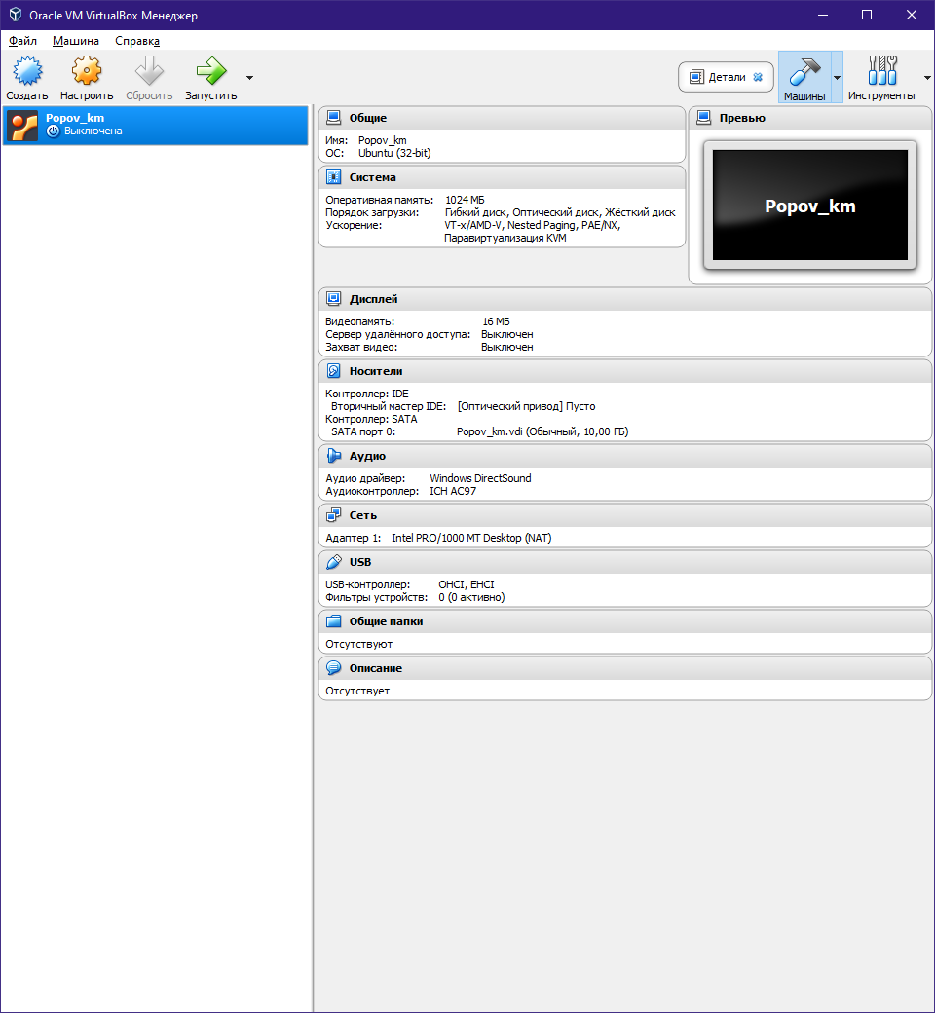

**2. Установка ядра операционной системы Linux**

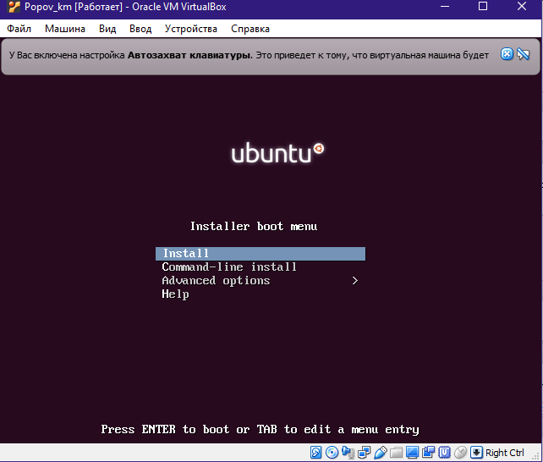

Процесс установки ядра, с заданными данными (popov_pk, 11111):

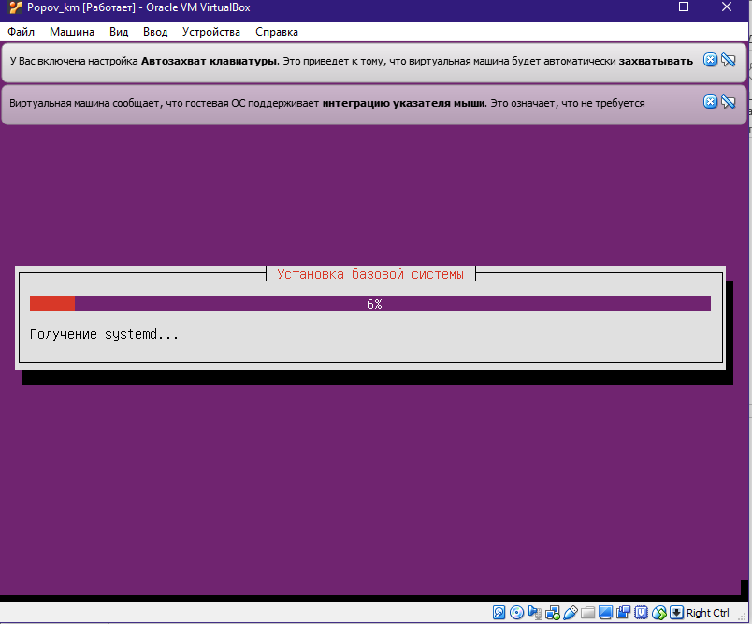

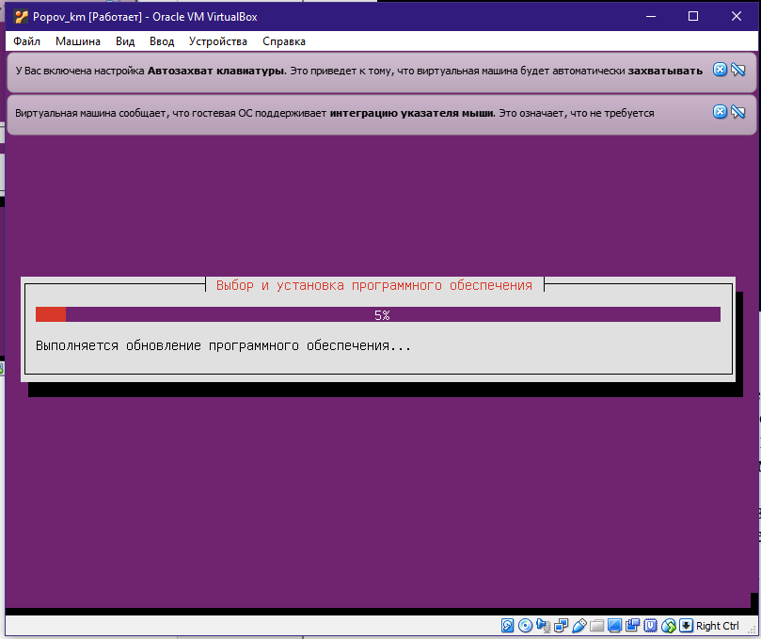

Вход в систему выглядит следующим образом:

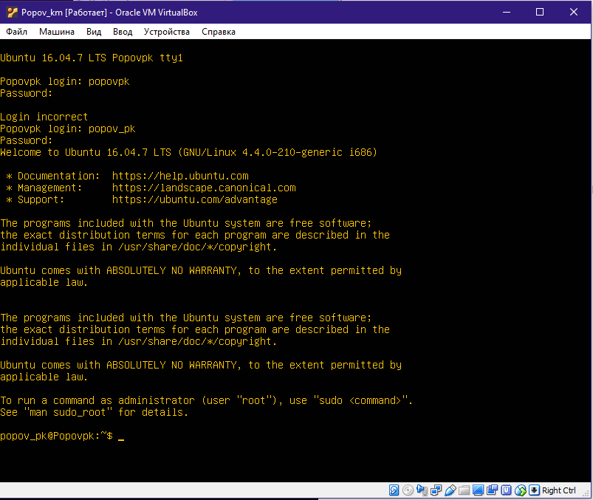

Дополнительные вопросы:

1. Описание функциональных возможностей менеджера виртуальных машин Oracle VM VirtualBox;

[**VirtualBox**](https://www.comss.ru/page.php?id=901) позволяет пользователям создавать, импортировать и запускать на своих компьютерах несколько виртуальных машин одновременно, будь то старые и с неодинаковыми версиями Windows или с другими операционными системами, такими как Linux или Mac OS X. В программе предусмотрены установки по умолчанию для новеньких пользователей и при этом имеются богатые возможности настройки для более опытных, например, тонкая настройка выделенной памяти и размера жесткого диска.

Возможности программы:

* Одновременный запуск нескольких виртуальных машин
* Удобная для пользователя рабочая область
* Управление виртуальными машинами
* Настройка параметров для каждой VM (таких как размер ОЗУ и жесткого диска)
* Клонирование виртуальных машин или их сброс до значений по умолчанию (т. е. переустановка ОС)
* Сохранение текущего состояния VM (т. е. получение моментального "слепка")
* Запись видеокадров

Обзор возможностей и настроек VirtualBox

Виртуализирующие приложения обычно широко не используются легкомысленными пользователями ПК, несмотря на то, что те из них, кто играл хотя бы один раз в **[VMware](https://www.comss.ru/page.php?id=900)**, Parallels или Virtual PC, могут сразу же назвать их преимущества.

Хотим ли мы поиграть в очень старую видеоигру на нашем современном компьютере, запустить ли устаревшее приложение, которое не поддерживается более поздними выпусками Windows, протестировать ли подозрительную программу без последствий для хоста или просто исследовать старую операционную систему, эти инструменты виртуализации ОС для достижения таких целей предоставляют надлежащую среду. Известное приложение в этой области - **[VirtualBox Oracle](https://www.comss.ru/page.php?id=901)**.

1. Архитектура ядра операционной системы Linux.

Ядро Linux - это центральная часть большой и сложной операционной системы. При этом, несмотря на колоссальные размеры, оно имеет четкую структурную организацию в виде подсистем и уровней. В этой статье мы рассказываем об общей структуре ядра Linux и знакомим вас с его основными подсистемами и базовыми интерфейсами. Везде, где это возможно, мы приводим ссылки на другие статьи IBM, где вы сможете найти углубленную информацию.

Поскольку цель данной статьи - познакомить вас с ядром Linux и дать обзор его архитектуры и основных компонентов, давайте начнем с краткого обзора истории ядра Linux, затем рассмотрим архитектуру ядра Linux "с высоты птичьего полета", и, наконец, обсудим его основные подсистемы. Ядро Linux насчитывает свыше шести миллионов строк, поэтому данное введение не может быть исчерпывающим. Для получения более подробной информации пользуйтесь ссылками на дополнительные ресурсы.

Краткий обзор истории Linux

Linux или GNU/Linux?  
Возможно, вы заметили, что, говоря о Linux как операционной системе, ее иногда называют "Linux", а иногда - "GNU/Linux". Дело в том, что Linux - это лишь ядро операционной системы. Множество приложений, которые обеспечивают практическую применимость этой ОС, называют программным обеспечением GNU. Например, за пределами ядра находятся оконная система, компилятор, различные командные оболочки, средства разработки, редакторы, утилиты и другие приложения, многие из которых являются программными продуктами GNU. В связи с этим многие считают более подходящим для операционной системы название "GNU/Linux", а термин "Linux" относят собственно к ядру.

Хотя Linux, по всей видимости, является самой популярной операционной системой с открытым исходным кодом, на самом деле ее история в сравнении с другими операционными системами относительно коротка. На заре компьютерной эры программисты разрабатывали свои программы для "голой" аппаратуры, используя языки, понятные для этой аппаратуры. В отсутствие операционной системы использовать всю большую и дорогую вычислительную машину в каждый конкретный момент времени могло только одно приложение (и один пользователь). Первые операционные системы были разработаны в 1950-е годы, чтобы облегчить жизнь разработчиков. В качестве примера можно назвать General Motors Operating System (GMOS), разработанную для IBM 701, и FORTRAN Monitor System (FMS), созданную North American Aviation для IBM 709.

В 1960-е годы в Массачусетском Технологическом институте (MIT) и в ряде компаний была разработана экспериментальная операционная система Multics (Multiplexed Information and Computing Service) для машины GE-645. Один из разработчиков этой ОС, компания AT&T, отошла от Multics и в 1970 году разработала свою собственную систему Unics. Вместе с этой ОС поставлялся язык C. При этом C был разработан и написан так, чтобы обеспечить переносимость разработки операционной системы.

**Вывод**: мы получили навыки установки ядра операционной системы Linux.